# Kreirajmo oblike kao na slici počevši od njavećeg oblika: Nakon što smo proporcionalno smanjili objekt na 80% (object->transform->scale; object->algin…) te tako svaki slijedeći oblik.

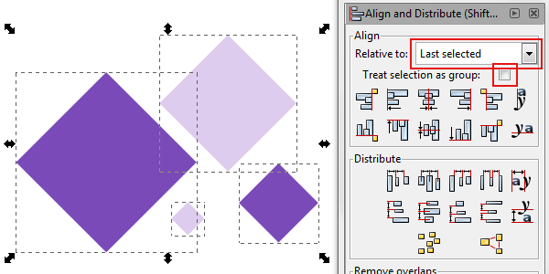

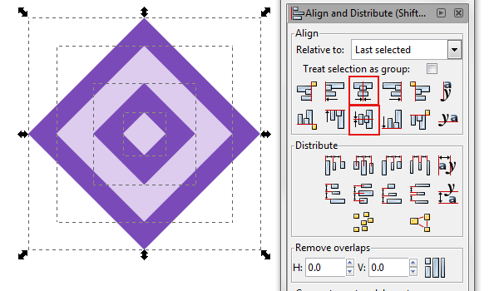

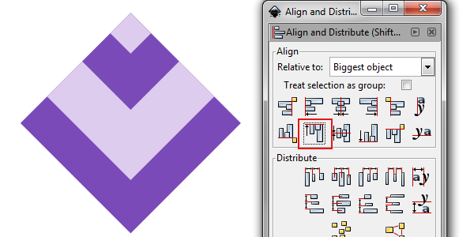

# Poravnanje čvorova.

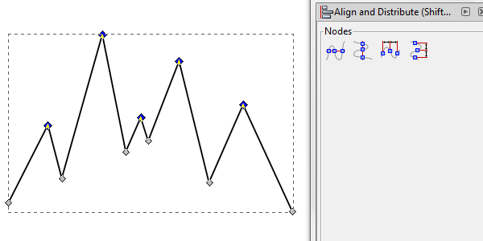

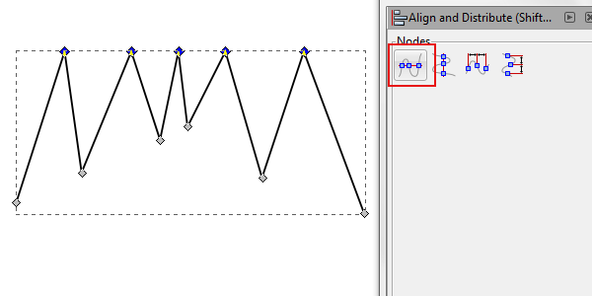

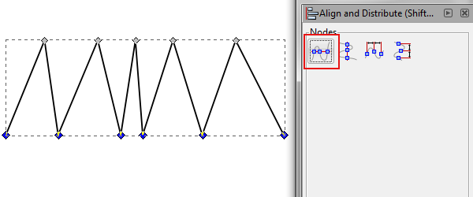

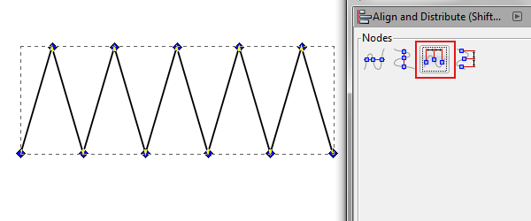

# Razdvajanje elemenata

Postavimo file->document properties->gird->rectangular gird te kreiramo kvadrat te dvije okomite linije kao na slici. Linije „spojimo“ pretvorimo u path (Stroke to Path) te ih „spojimo“ naredbom path-> combine . centriramo ih i zaokrenemo kao na slici te upotrijebimo naredbu path ->division. Razmaknemo kvadrat kao na slici.

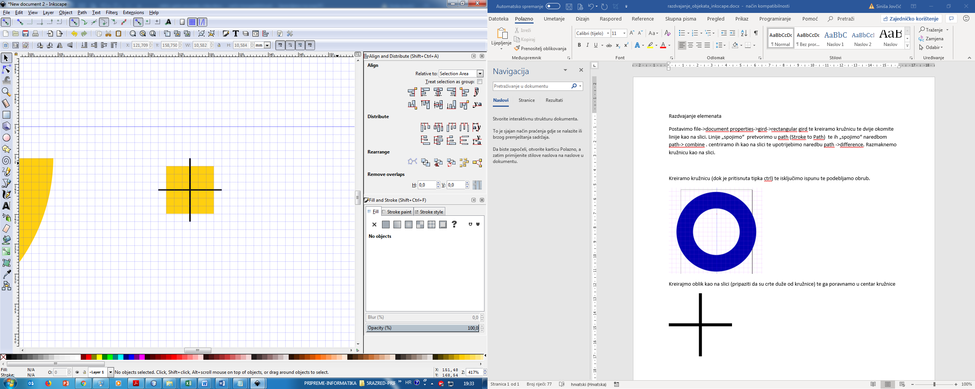 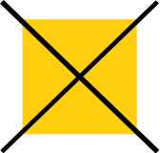 

# Kreiramo kružnicu (dok je pritisnuta tipka ctrl) te isključimo ispunu te podebljamo obrub. Kružnicu pretvorimo u putanju path->stroke to path. Kreiramo dvije okomite crte, pretvorimo ih u putanju (path->stroke to path) te ih spojimo u jedan oblik path->combine. Sve oblike označimo te ih razdvojimo naredbom division.

 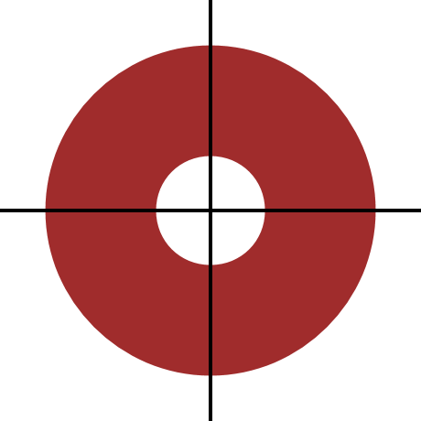 

# Kereirati oblik kao na slici

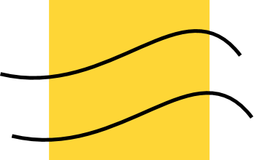 

# Kreirati crtež kao na slici

Kreirati ravnu crtu te ju duplicirati ju te ju izokrenuti za 30 ° (Object ->transform->rotate) . Potom ju opet duplicirati i izokrenuti za 30° dok ne dobijemo sljedeći crtež

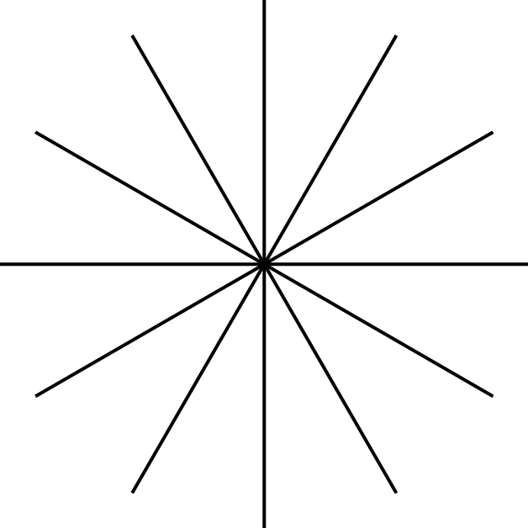

Spojimo linije u jednu cjelinu sa Path->combine.

Nacrtamo kružnicu te ju smjestimo ispod linija kao na slici:

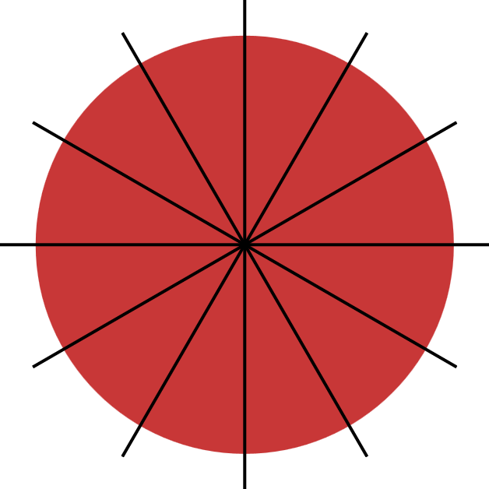

Primijenimo naredbu Path division kao na slici te obojimo pite po izboru



